石 家 庄 铁 道 大 学
实 验 报 告
课程名称： 程序设计技能训练 计算机科学与技术 系 信1901-4 班
实验者姓名 闫竞存 实验者学号 20194127
实验日期 2020 年 7 月 10 日 指导教师 赵文彬
实验项目5：石头，剪刀，布
- 题目要求
设计一个游戏，让用户与计算机玩“石头，剪刀，布”游戏，要求：➢ 程序能够统计玩的次数以及每一次的结果，说明是谁赢了，还是平了；➢ 计算机出牌的最简单的方法是随机算法；➢ 设置一种分析用户出牌规律的算法，让计算机能够赢用户的几率大于50%，算法思路：
比如，前10次游戏情况：
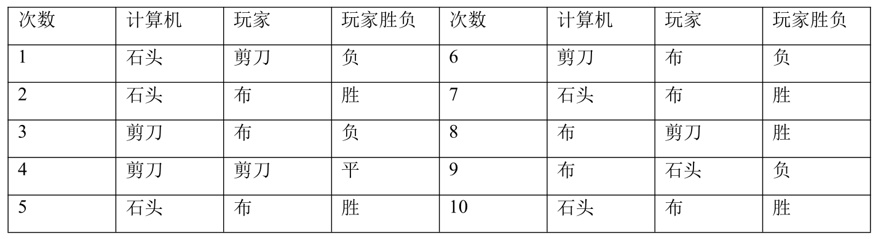
统计规律情况：
不考虑胜负情况
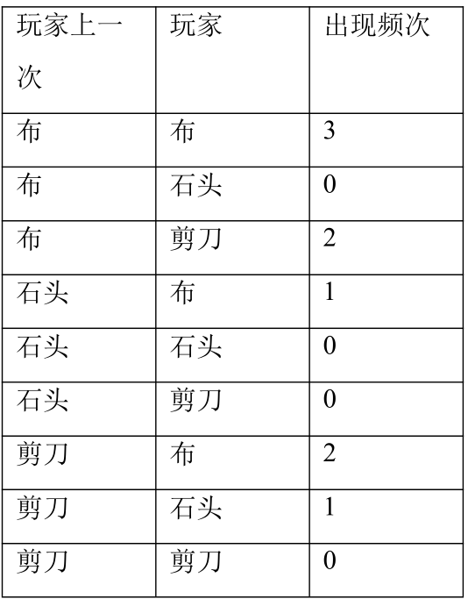
考虑胜负情况
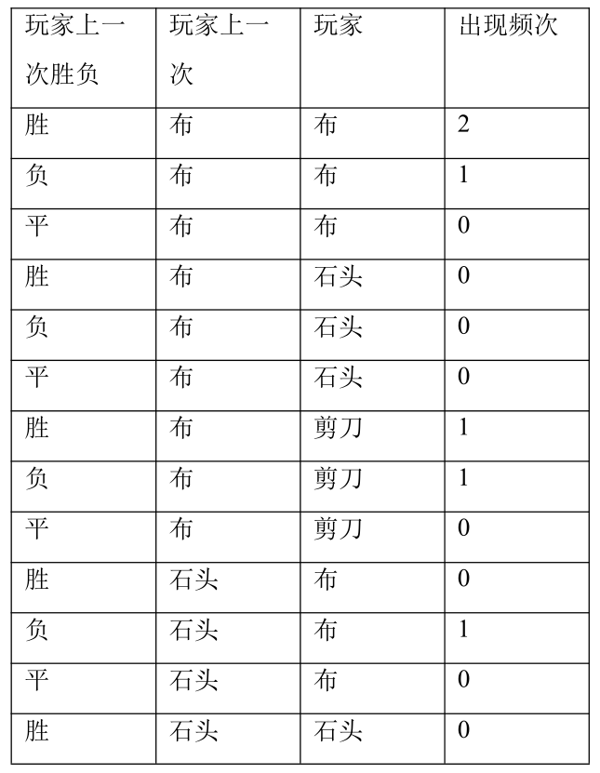
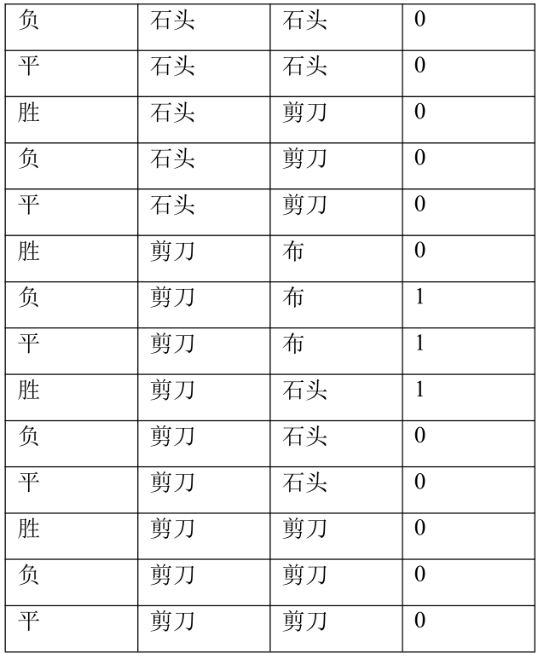
- 设计方案
本题计算机的出牌算法，我参考了题目中的提示。我设计了一个类用来存储用户上回合的出招，这回合的出招，以及上回合是赢了还是输了。构建出招队列，考虑到用户可能根据自己的输或者赢改变自己的出招规律，我将队列的大小作了一定的限制，即：只存储用户近20次的出招规律（数目可变），这样可以根据用户出招灵活地调整自身的出招概率。
枚举名称 | 枚举值 | 含义
STONE | 1 | 出招：石头
SCISSOR | 2 | 出招：剪刀
CLOTH | 3 | 出招：布
LOSE | -1 | 输了
DRAW | 0 | 平局
WIN | 1 | 赢了

类属性
数据成员
类名 | 访问属性 | 成员名 | 描述
Guess | private | lastTurn ：int | 上回合出招
Guess | private | thisTurn ：int | 这回合出招
Guess | private | vecOrLose ：int | 上回合的输赢
GameBody | private | attackOption[4] : string | 存放出招字符串（方便输出）
GameBody | private | computerWins : double | 电脑胜利的次数
GameBody | private | playerWins : double | 玩家胜利的次数
GameBody | private | draws : double | 平局的次数
GameBody | private | totalTimes : double | 总游戏次数
GameBody | private | late20Turns ：deque<Guess> | 玩家近20次的出招队列
函数成员
类名 | 访问属性 | 成员名 | 描述
Guess | public | getLastTurn() : int | 返回上回合出招
Guess | public | getThisTurn() : int | 返回这回合出招
Guess | public | getWinOrLose() : int | 返回上回合的输赢
GameBody | public | getNext() ： int | 获取电脑下一招
GameBody | public | mainLoop() ：int | 游戏主循环
GameBody | public | showResults() ：void | 展示结果
GameBody | public | upDateGuess() ：void | 更新玩家出招队列
类图
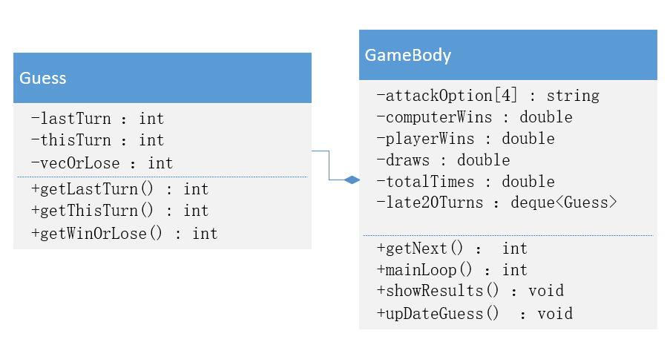
流程图
getLastTurn() : int
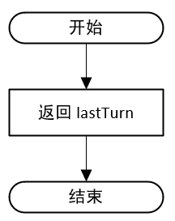
getThisTurn() : int
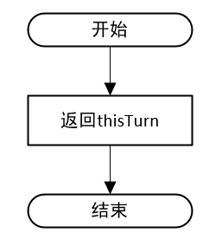
getWinOrLose() : int
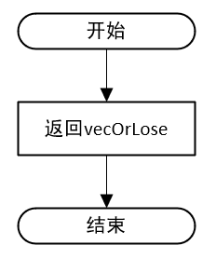
getNext() ： int
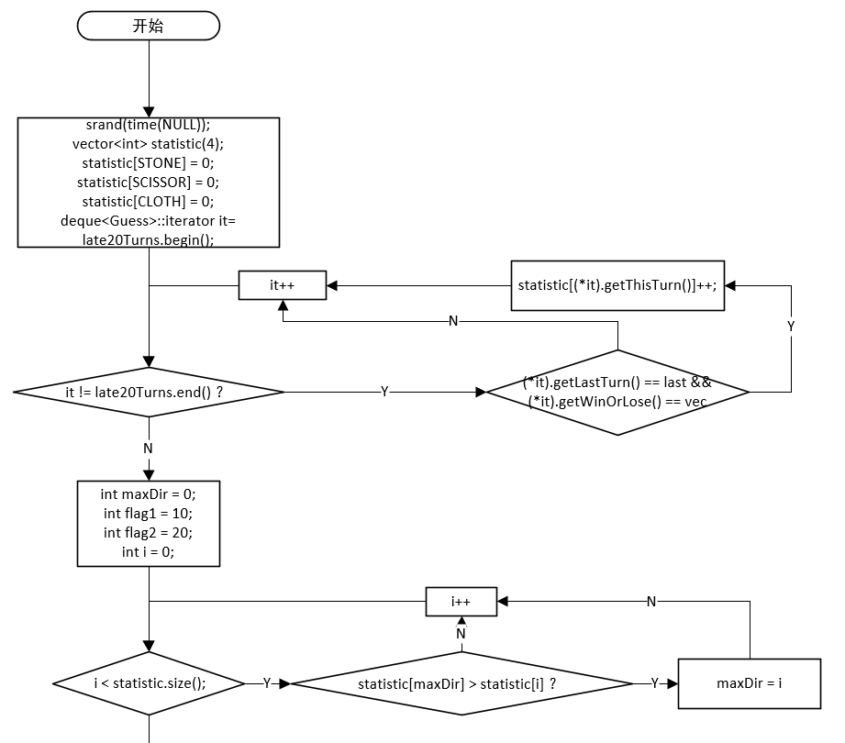
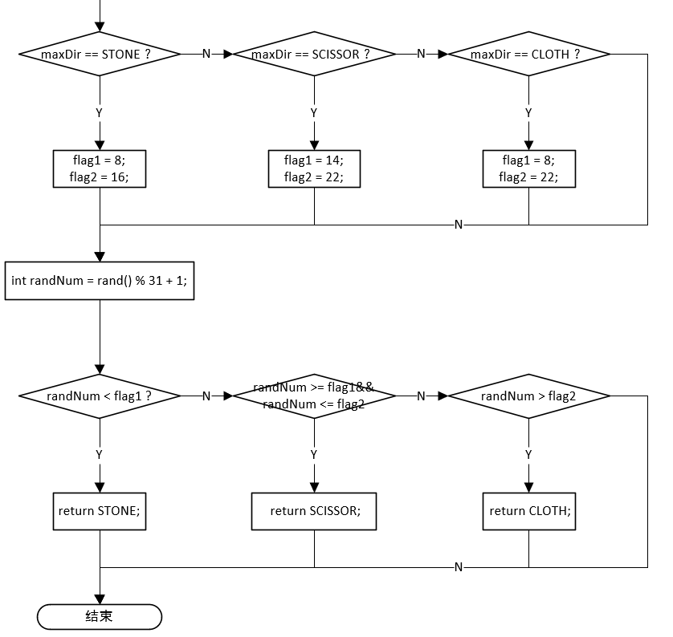

mainLoop() ：int

因此函数较为繁琐，故分成了好几个部分加以描述，并附加了原图文件。

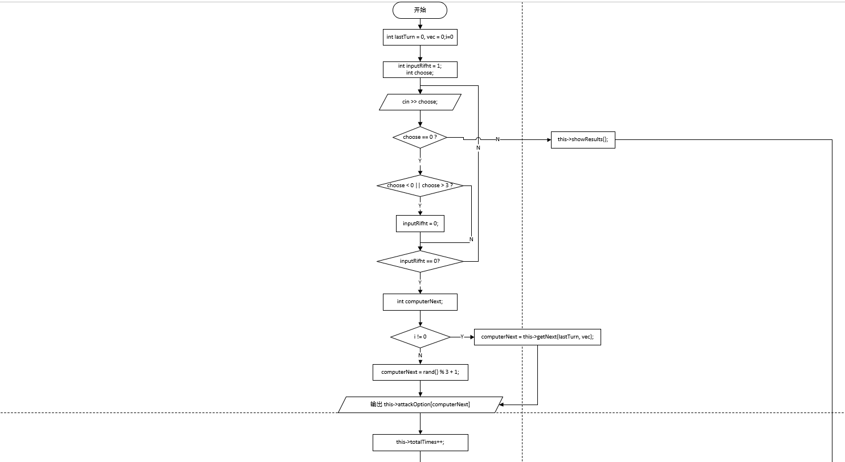
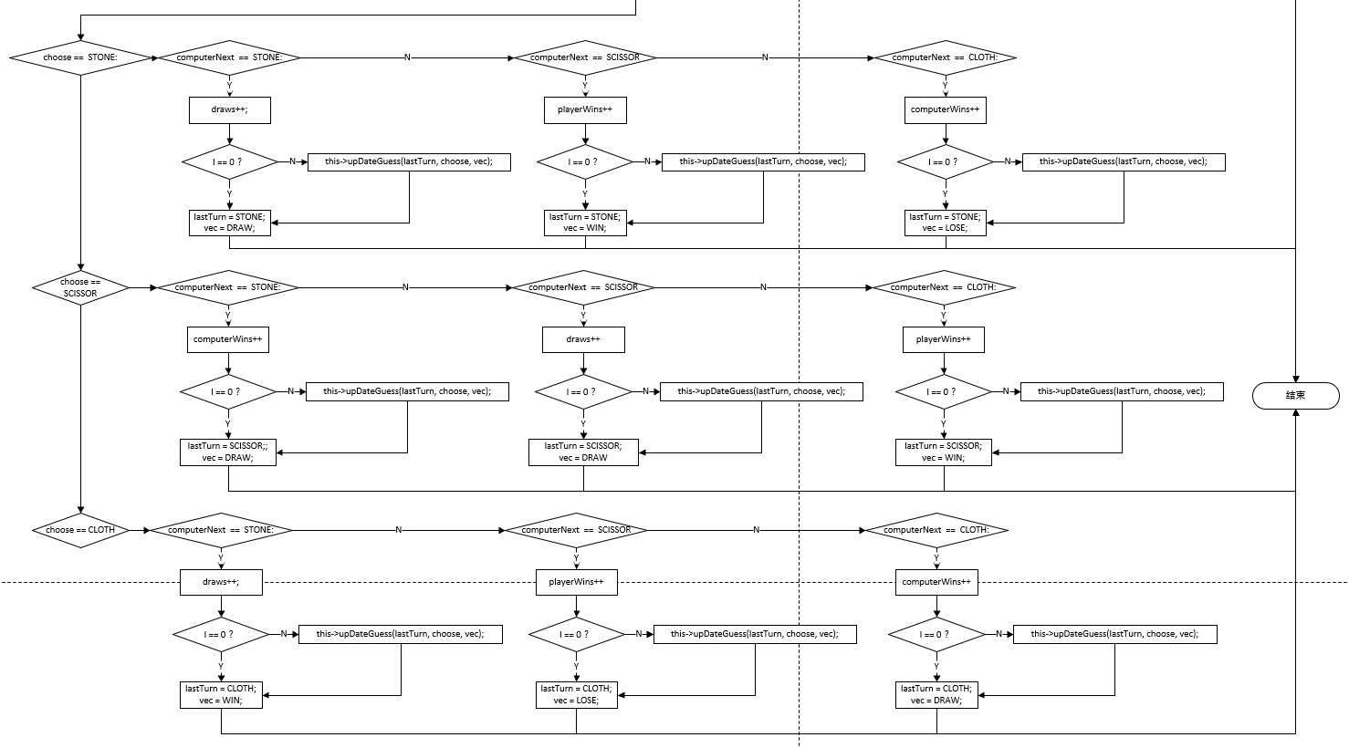
原文件：


showResults() ：void
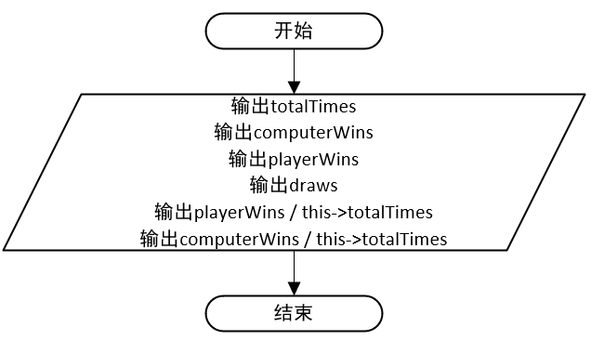
upDateGuess() ：void
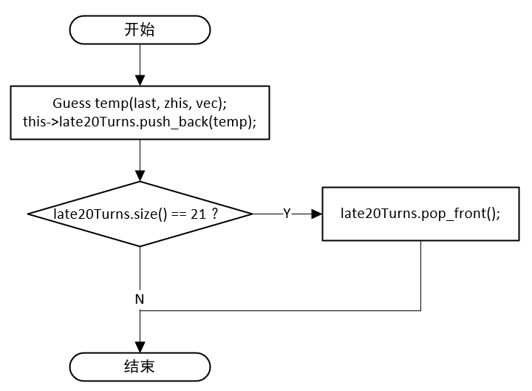
main()
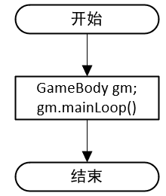
用例图
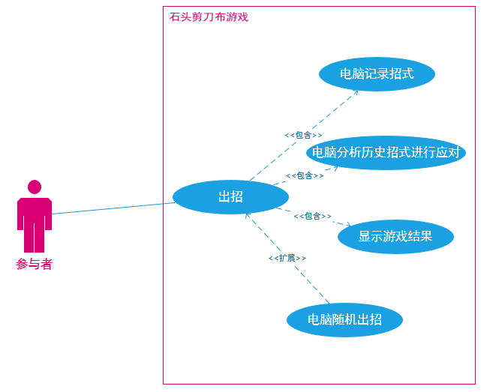
- 实现中的关键点
本题实现的关键点在于，要结合玩家的历史出招记录，对玩家的下回合出招进行分析。考虑到有平局的情况出现，实际情况下，如果是随机出招，那么胜率应该是1/3。
在本题的实现中，我将玩家的20回合之内的出招放入出招队列，统计用户上一局的出招以及胜负情况。当轮到计算机出招时，结合用户上一回合出招以及胜负情况进行比对，查找出哪种招式的概率最高，并适当调大对应招式的概率，在本题中我将概率调大了40%，因为用户不一定一定出那种招式，所以不能调成100%
此外，考虑到队列为空或者找不到与用户对应上一局的出招的情况，我在计算机的出招函数中加入了判断：如果找不到匹配项，那么就会从三个招式中随机出招。
尽管题目如此，但是我认为在实际生活中，这种情况是非常罕见的，因为像石头剪刀布这样的随机性游戏，是很少有人按照一个固定的逻辑去玩的。所以在程序测试的时候，可以看出，计算机的胜率并没有达到50%，而是35%左右，但是比玩家的胜率要高了。
- 自己的收获和心得体会
在本题实现的过程中，我最大的不足是代码重复率太高。从函数流程图可以看出，在游戏地方主循环中，我用了大量的重复代码来判断用户和电脑的出招，以及进行入队操作，这是代码编写的过程中应该尽量避免的，我以后一定引以为戒。
- 功能测试截图
